Aufwärtsfahrt nach Straubing

(SG / Wiesbaden / 18.11.2021) Nach der deutlichen Niederlage gegen Allianz MTV Stuttgart reist der VCW am Samstag, den 20.11.2021, nach Straubing, um in der turmair Volleyballarena die nächste Partie der Hauptrunde zu bestreiten. Ab 19:30 Uhr wird das Spiel live auf sport1extra.de übertragen.
Der VCW schlüpft nun gegen den Tabellenelften wieder in die Favoritenrolle. Mit einem Sieg und drei Punkten rangiert die neuformierte Mannschaft um Cheftrainer Bart-Jan van der Mark einzig vor Schlusslicht Neuwied. Die Wiesbadenerinnen befinden sich im mittleren Tabellendrittel der 1. Volleyball Bundesliga auf dem siebten Platz.
„Straubing ist ein kampfstarkes Team, das aus vielen jungen Spielerinnen besteht. Diese nutzen ihre Chancen, sobald man ihnen die Möglichkeit dazu gibt“, analysiert VCW-Urgestein Tanja Großer. Um die Stärke der ehemaligen VCW-Außenangreiferin Sina Fuchs weiß auch sie: „Sina bringt durch ihre Erfahrung viel Stabilität aufs Feld, besonders in der Annahme.“
Sichtlich erholt starteten die Hessinnen angesichts des letzten spielfreien Wochenendes in die neue Trainingswoche. Trotz des nach wie vor ausgedünnten Kaders zeigt Tanja Großer sich optimistisch: „Wir wollen auf jeden Fall drei Punkte mit nach Hause nehmen und unser Spiel weiter verbessern. Dazu gehört auch, an unseren Fähigkeiten zu arbeiten und unsere gute Trainingsleistung im Wettkampf umzusetzen.“
In der Vorsaison gelang ein 3:0 Heimsieg gegen das Team aus Bayern, während man sich in der Rückrunde 1:3 geschlagen geben musste. Damals stand noch der aktuelle VCW-Cheftrainer Benedikt Frank an der Straubinger Seitenlinie, mit dem NawaRo nach dem Aufstieg in die 1. Volleyball Bundesliga zweimal in Folge die Play-Offs erreichte. Die neuformierten Mannschaften konnten sich unterdes in der Saisonvorbereitung miteinander messen. Dabei setzten sich die Wiesbadenerinnen trotz Fehlen einiger Leistungsträgerinnen knapp durch.
Nach dem Spiel gegen NawaRo Straubing wartet der USC Münster am darauffolgenden Samstag auf den VCW. Im DVV-Pokalviertelfinale verfolgen die Wiesbadenerinnen weiter ihr Saisonziel, das Endspiel des DVV-Pokals in der SAP- Arena in Mannheim zu erreichen.

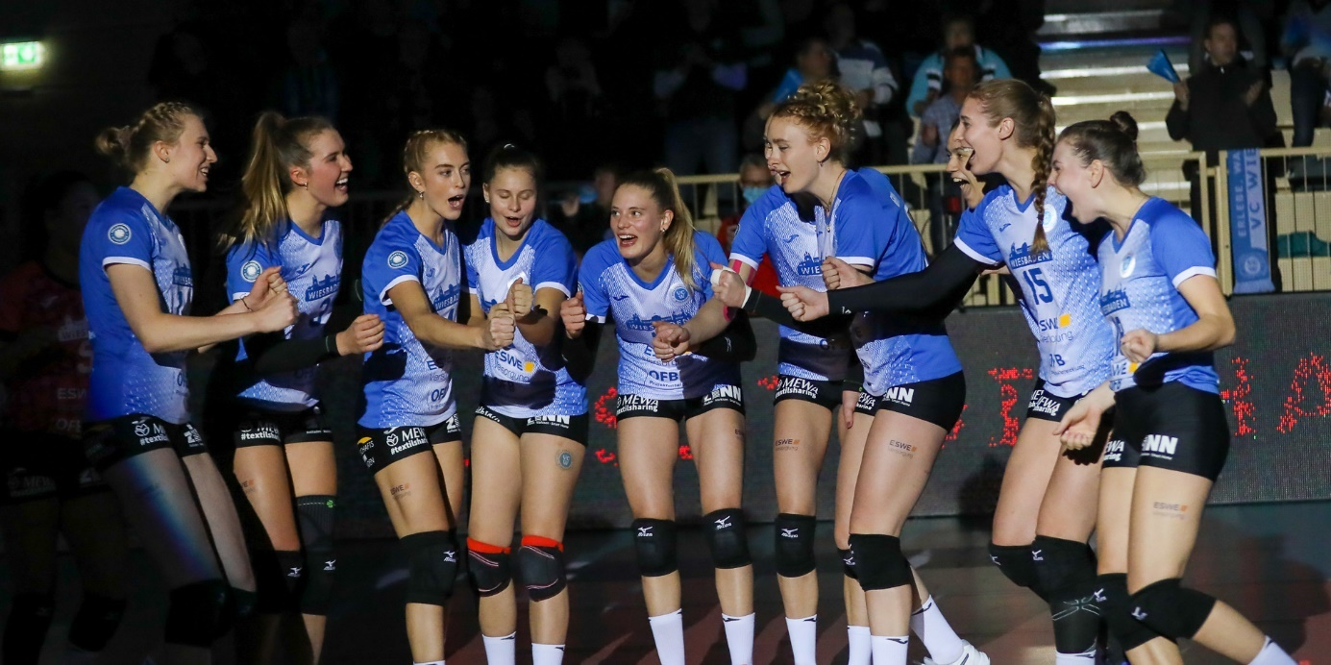
Für das VCW-Team geht es motiviert nach Niederbayern
Foto: Detlef Gottwald | www.detlef-gottwald.de

Über den VC Wiesbaden
Der 1. Volleyball-Club Wiesbaden e.V. wurde 1977 gegründet und ist spezialisiert auf Frauen- und Mädchenvolleyball. Die professionelle Damen-Mannschaft ist seit 2004 ohne Unterbrechung in der
1. Volleyball-Bundesliga vertreten und spielt ihre Heimspiele in der Sporthalle am Platz der Deutschen Einheit, im Herzen der hessischen Landeshauptstadt. Die bislang größten sportlichen Erfolge des VC Wiesbaden sind der Einzug in das DVV-Pokalfinale in der Saison 2012/2013 und 2017/2018 sowie die Deutsche Vizemeisterschaft in der Saison 2009/2010. Auch die erfolgreiche Nachwuchsarbeit ist Teil des VCW. Aktuell bestehen über 30 Nachwuchs-Teams, die in den vergangenen Jahren zahlreiche Titel bei überregionalen Volleyball-Meisterschaften sowie im Beachvolleyball erkämpften. Als Auszeichnung dafür erhielt der VC Wiesbaden im Jahr 2016 das „Grüne Band“ des Deutschen Olympischen Sportbundes (DOSB).
Der VC Wiesbaden ist Lizenzgeber der unabhängigen VC Wiesbaden Spielbetriebs GmbH, die die Erstliga-Mannschaft stellt. Der Verein ist zudem Mitglied der Volleyball Bundesliga (www.volleyball-bundesliga.de) sowie des Hessischen Volleyballverbands (www.hessen-volley.de). Das Erstliga-Team wird präsentiert von den Platin-Lilienpartnern ESWE Versorgung (www.eswe.com) und OFB Projektentwicklung (www.ofb.de).
Text- und Bildmaterial stehen honorarfrei zur Verfügung – beim Bild gilt Honorarfreiheit ausschließlich bei Nennung des Fotografen. Weitere Pressemitteilungen und Informationen unter: www.vc-wiesbaden.de

